ANEXA NR. 1 - PARAMETRII MOBILIERULUI ŞI CERINŢELE TEHNICE
Lotul nr. 1 – Mobilier:
Nr.  d/o | Denumirea bunurilor, parametrii şi cerinţele tehnice
1.1 | Canapea  Dimensiuni: 3000x650x750 mm;  Carcasa realizată din metal 50x25mm, grosimea 2 mm, acoperită cu vopsea în câmp electrostatic.  Corp realizat din placaj și spumă poliuretanică, tapițat cu ecopiele, culoarea la solicitarea instituției contractante.  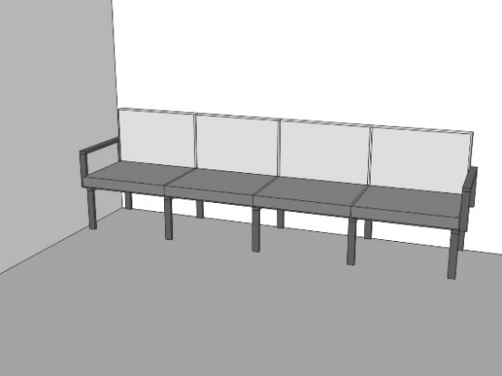
1.2 | Dulap de laborator  Dimensiuni: 1200x650x2100 mm;  Dulapul este dotat cu două uși și două sertare în partea de jos. Partea de sus este prevăzută cu: un ecran de sticlă rezistentă, glisant (sus/jos); sistem de ventilare; montarea și conectarea a iluminării și butonului pe corpul dulapului.  Material: PAL melaminat, gr.18 mm; cant ABS 2 mm; Blat rezistent la reagenți.  Feronerie: Glisiere cu bilă; balamale închidere lentă; mânere metalice; picioare metalice reglabile h-100.  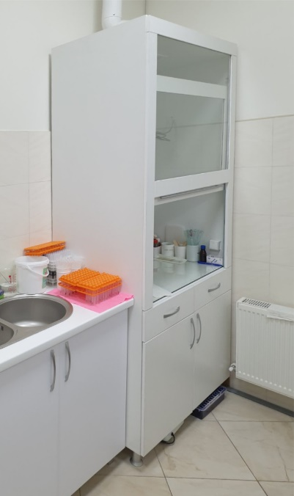
1.3 | Tumbă cu chiuvetă  Dimensiuni: 800x600x860 mm;  Tumba dotată cu chiuvetă de inox completată cu sifon și baterie de inox.  Material: Corpul din PAL melaminat, gr.18 mm, cant ABS 2 mm, topul din blat rezistent la reagenți;  Feronerie: Balamale închidere lentă; mânere metalice; picioare metalice reglabile h-100.  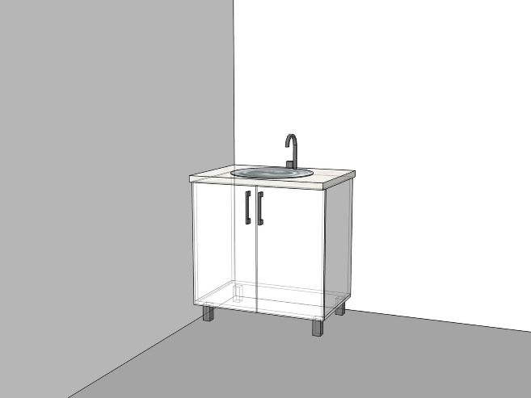
1.4 | Tumbă cu 6 lavoare  Dimensiuni: 4200x600x860 mm;  Tumba dotată cu 6 lavoare completate cu sifoane și 6 baterie de inox, cu instalarea acestora.  Material: Corpul din PAL melaminat, gr.18 mm; cant ABS 2 mm; blat postforming gr. 38mm, plintă în culoarea blatului;  Feronerie: Balamale închidere lentă; mânere metalice; picioare metalice reglabile h-100.  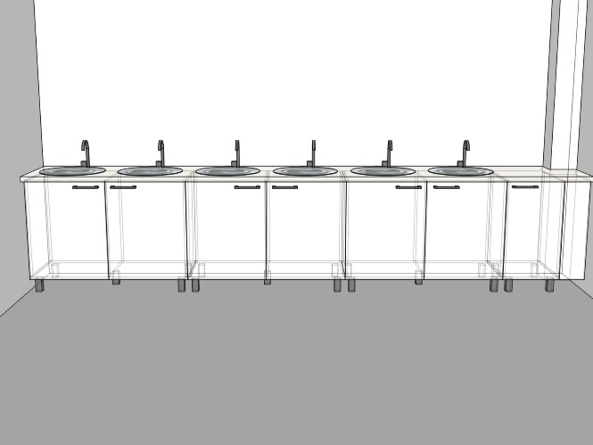
1.5 | Set mobilier perete  Dimensiuni: 4000x520x2300 mm;  Setul prevăzut cu: dulapuri pentru păstrare haine; dulapuri pentru păstrarea actelor și a materialelor didactice; stilaj cu rafturi semirotunde  Material: Corpul din PAL melaminat, gr.18 mm, cant ABS 0,5 și 2 mm, PFL 4mm culoarea albă.  Feronerie: Balamale închidere lentă; mânere metalice; picioare metalice reglabile h-100; cuiere metalice (prevăzute pentru 36 elevi).  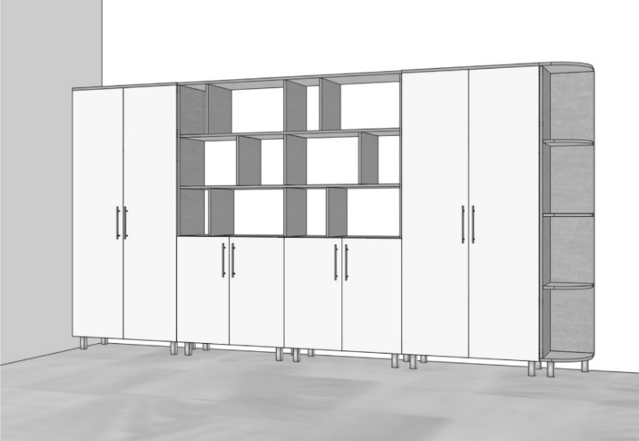
1.6 | Set rafturi  Dimensiuni: 2000x300x1400 mm;  Material: PAL melaminat, gr.18 mm, cant ABS 2 mm.  Rafturile presupun un spațiu de expunere a bunurilor decorative (cărți, flori, simboluri educaționale etc.).  Aspectul compoziției trebuie să reprezinte simbol, diacritice a instituției.  Este necesară luarea măsurărilor la fața locului și prezentarea schițelor individuale în minim 3 variante.  Culoarea: la alegerea beneficiarului.  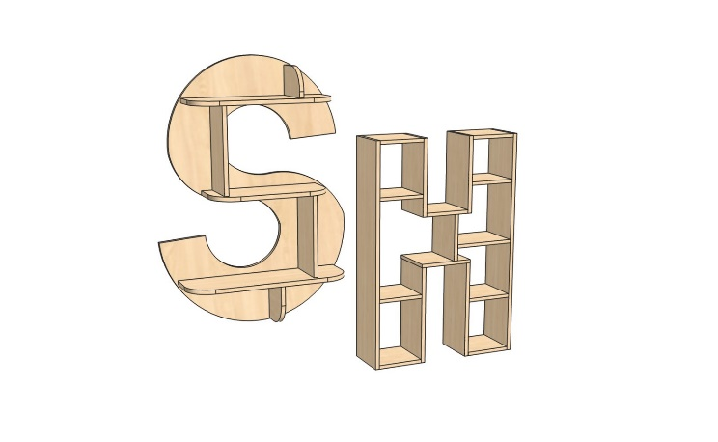
1.7 | Dulap încorporat  Dimensiuni: 1150x500x2300 mm;  Dulapul pentru păstrarea actelor și a materialelor didactice, dotat cu 5 rafturi. Montarea plăcilor decorative pe perimetrul nișei.  Material: Corpul din PAL melaminat, gr.18 mm, cant ABS 0,5 și 2 mm; PFL 4mm culoarea albă.  Feronerie: Balamale închidere lentă; mânere metalice; picioare metalice reglabile h-100, ială( lacăt).  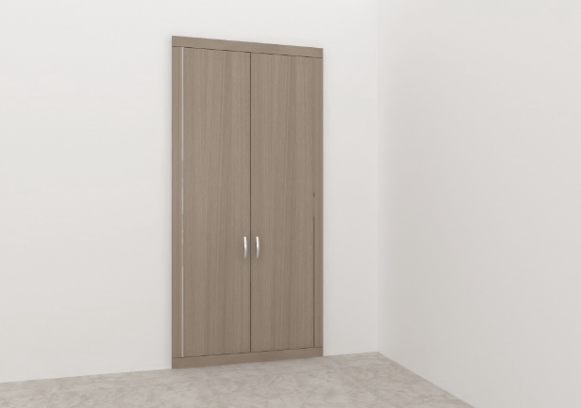
1.8 | Tumbă  Dimensiuni: 600x600x500 mm;  Tumba cu două sertare.  Material: Corpul inclusiv și partea din spate din PAL melaminat, gr.18 mm, cant ABS 0,5 și 2 mm, topul și fundul tumbei din PAL 36mm;  Feronerie: Glisiere închidere lentă; mânere metalice; picioare reglabile.  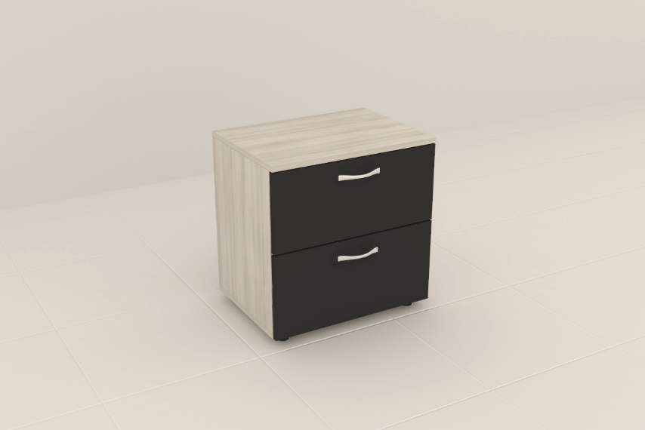
1.9 | Set mobilier recepție  Dimensiuni: 1600x1400x1180 mm;  Setul prevăzut cu: tumbă cu trei sertare; tumbă anexă cu raft de tip deschis; suport pentru proceseor; suport pentru tastatură.  Material: Corpul din PAL melaminat, gr.18 și 36 mm, cant ABS 0,5 și 2 mm.  Feronerie: Balamale închidere lentă; glisiere închidere lentă; mânere metalice; picioare reglabile.  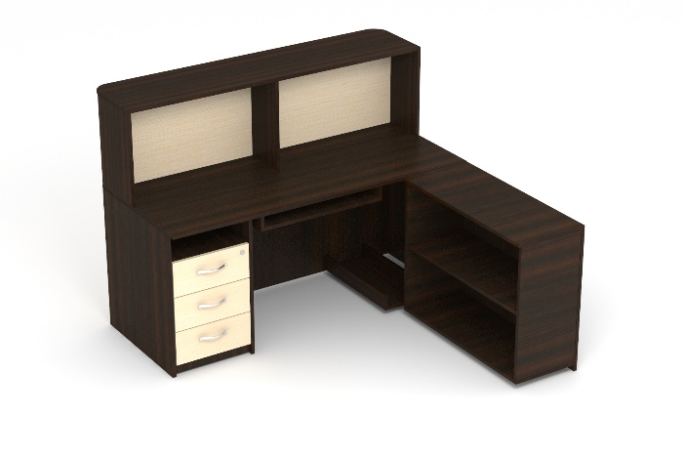
1.10 | Masă  Dimensiuni: 1100x600x750 mm;  Topul mesei cu colțurile rotunjite.  Material: Corpul din PAL melaminat, gr.18 mm, cant ABS 0,5 și 2 mm.  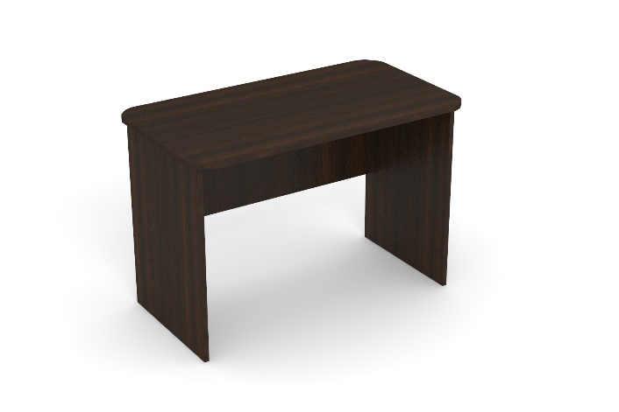
1.11 | Bancă cu 2 scaune  Dimensiuni: 1200x500x730 mm;  Setul include: banca școlară prevăzută cu cuiere pe părțile laterale și topul cu colțurile rotungite; două scaune cu șezutul și speteaza cu colțurile rotunjite.  Se execută identic modelului existent în Instituție (conform pozei)!!!  Material: Carcasa realizată din metal grosimea 2 mm, acoperită cu vopsea în câmp electrostatic.  Topurile din PAL melaminat, gr.18 mm, culoarea existentă, cant ABS 2 mm.  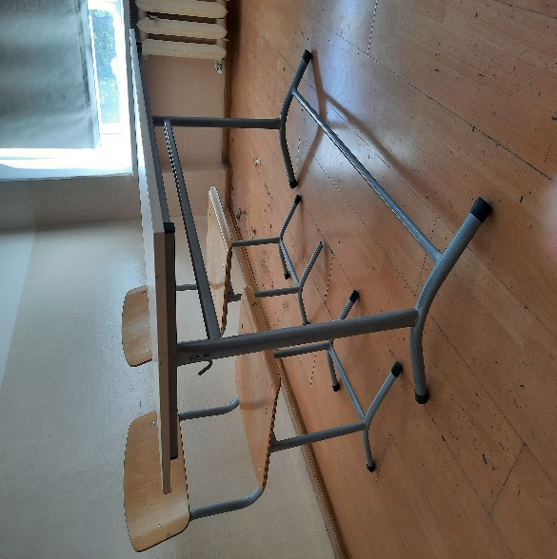
1.12 | Ecran calorifer  Dimensiuni: 1500x600x40 mm;  Ecran protector, decorativ pentru sala de sport. Executat din lemn masiv esențe tari, vopsit cu lac ecologic, rezistent la lovituri puternice, grosimea 40mm, dotat cu reșou de ventilare, montat pe suporturi metalice, cu posibilitatea de deschidere la necesitate.
1.13 | Brâu protector  Dimensiuni: H-200 mm;  Brâu protector cu instalarea obligatorie.  Material: PAL melaminat, gr.18 mm, cant ABS 0,5 mm
1.14 | Fotoliu  Dimensiuni: (570x550x1140/1250)  Material: Suportul executat din oțel cromat; brațele din plastic; partea moale - spumă poliuretanică, tapițată cu piele eco, plasă acrilică, culoarea la solicitarea instituției contractante.  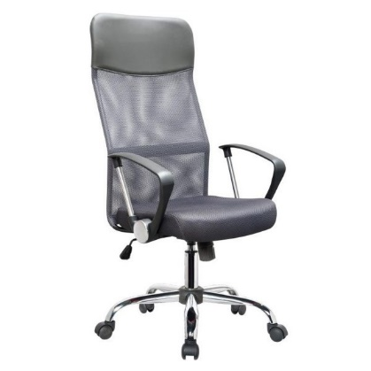
1.15 | Fotoliu  Dimensiuni: (670x700x1090/1190)  Material: Suportul executat din oțel cromat; interior placaj; brațele din plastic; partea moale - spumă poliuretanică, tapițată cu piele eco, culoarea la solicitarea instituției contractante.  